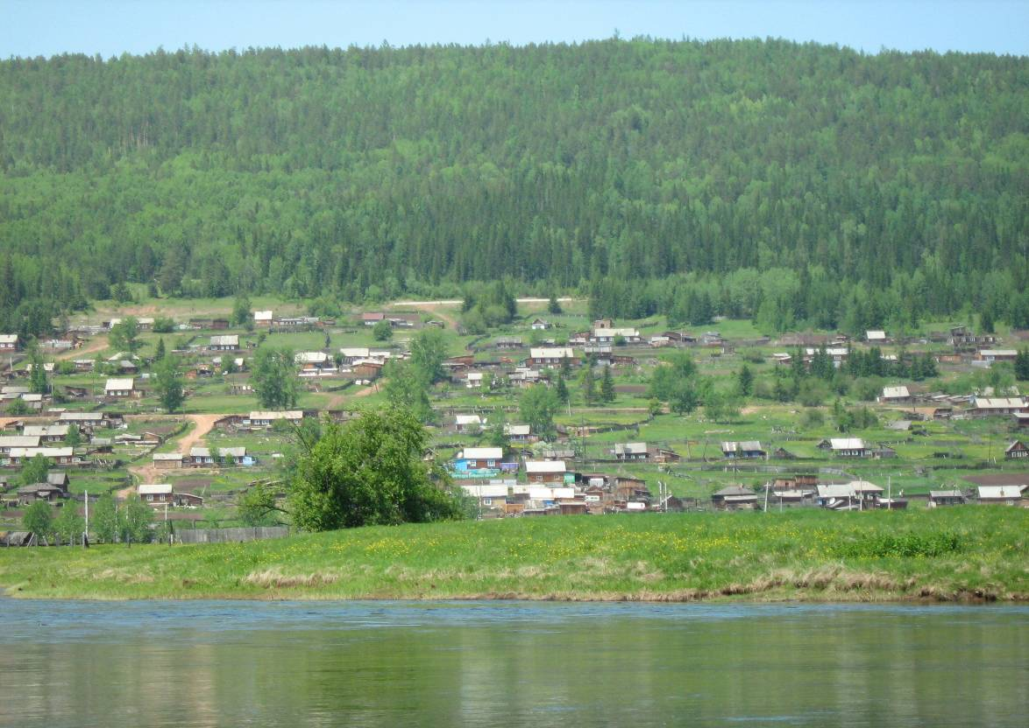

Семигорского сельского поселения
№ 17 Пятница 28 июля 2017 год

19.07.2017 г. № 62
РОССИЙСКАЯ ФЕДЕРАЦИЯ
ИРКУТСКАЯ ОБЛАСТЬ
НИЖНЕИЛИМСКИЙ МУНИЦИПАЛЬНЫЙ РАЙОН
СЕМИГОРСКОЕ СЕЛЬСКОЕ ПОСЕЛЕНИЕ
АДМИНИСТРАЦИЯ
ПОСТАНОВЛЕНИЕ

ОБ ОБРАЗОВАНИИ ИЗБИРАТЕЛЬНОГО УЧАСТКА № 1046 ДЛЯ ПРОВЕДЕНИЯ ВЫБОРОВ ГЛАВЫ И ДЕПУТАТОВ СЕМИГОРСКОГО МУНИЦИПАЛЬНОГО ОБРАЗОВАНИЯ 10 СЕНТЯБРЯ 2017 ГОДА

Для проведения голосования и подсчета голосов избирателей на выборах Главы и депутатов Думы Семигорского муниципального образования 10 сентября 2017 года, в соответствии со ст.19 Федерального Закона «Об основных гарантиях избирательных прав и права на участие в референдуме граждан Российской Федерации» и по согласованию:
ПОСТАНОВЛЯЕТ:
1. Образовать на территории Семигорского муниципального образования избирательный участок № 1046 для проведения выборов Главы и депутатов Семигорского муниципального образования 10 сентября 2017 года (Приложение).
2. Опубликовать данное постановление в периодическом печатном издании СМИ «Вестник» и разместить на официальном сайте администрации Семигорского сельского поселения.
3. Контроль за исполнение настоящего постановления оставляю за собой.

И.о. Главы Семигорского муниципального образования: Т.А. Носкова Приложение
к постановлению администрации
Семигорского сельского поселения
от 19.07.2017г. № 62
Образовать избирательный участок № 1046 для проведения выборов Главы и депутатов Семигорского муниципального образования в здании администрации поселения по адресу: поселок. Семигорск, ул. Октябрьская, дом 1.
__________________________________________________________________________________________________________
Российская Федерация
Иркутская область
Нижнеилимский район
СЕМИГОРСКОЕ МУНИЦИПАЛЬНОЕ ОБРАЗОВАНИЕ АДМИНИСТРАЦИЯ
ПОСТАНОВЛЕНИЕ
От «27» июля 2017 г № 63
п. Семигорск

«Об утверждении отчета об исполнении бюджета Семигорского муниципального образования за 1 полугодие 2017 года»

В соответствии с главой 25.1, статьей 264.2 Бюджетного кодекса РФ, Положением о бюджетном процессе в Семигорском муниципальном образовании:
П О С Т А Н О В Л Я Ю:
- Утвердить отчет об исполнении бюджета Семигорского муниципального образования за 1 полугодие 2017 года со следующими показателями:
Доходы - 3 051,9 тыс. руб.
Расходы - 2 944,6 тыс. руб.
Профицит - 107,3 тыс. руб.
- Направить отчет об исполнении бюджета поселения за 1 полугодие 2017 года в Думу Семигорского сельского поселения Нижнеилимского района.
- В соответствии со ст. 36 БК РФ опубликовать отчет об исполнении бюджета поселения в СМИ.
- Контроль за исполнением данного постановления оставляю за собой.

ИО Главы Семигорского муниципального образования Т.А. Носкова
2 Вестник Пятница 28 июля № 17
18.07.2017Г. № 61
РОССИЙСКАЯ ФЕДЕРАЦИЯ
ИРКУТСКАЯ ОБЛАСТЬ
МУНИЦИПАЛЬНОЕ ОБРАЗОВАНИЕ
«НИЖНЕИЛИМСКИЙ РАЙОН»
СЕМИГОРСКОЕ МУНИЦИПАЛЬНОЕ ОБРАЗОВАНИЕ
АДМИНИСТРАЦИЯ
ПОСТАНОВЛЕНИЕ

ОБ УТВЕРЖДЕНИИ ПОРЯДКА ПРИНЯТИЯ РЕШЕНИЙ О ПРИЗНАНИИ БЕЗНАДЕЖНОЙ К ВЗЫСКАНИЮ
ЗАДОЛЖЕННОСТИ ПО ПЛАТЕЖАМ В БЮДЖЕТ

В соответствии с пунктом 4 статьи 47.2 Бюджетного кодекса Российской Федерации, руководствуясь Постановлением Правительства Российской Федерации от 06 мая 2016 года № 393 «Об общих требованиях к порядку принятия решений о признании безнадежной к взысканию задолженности по платежам в бюджеты бюджетной системы Российской Федерации, Федеральным законом от 06.10.2003 № 131-ФЗ «Об общих принципах организации местного самоуправления в Российской Федерации», Уставом Семигорского муниципального образования:

ПОСТАНОВЛЯЕТ:

1. Утвердить прилагаемые требования к Порядку принятия решений о признании безнадежной к взысканию задолженности по платежам в бюджет.
2. Установить, что требования к Порядку принятия решения о признании безнадежной к взысканию задолженности по платежам в бюджеты бюджетной системы Российской Федерации применяются при определении главными администраторами доходов бюджетов бюджетной системы Российской Федерации порядков принятия решения о признании безнадежной к взысканию задолженности по платежам в бюджеты бюджетной системы Российской Федерации
3. Опубликовать настоящее постановление в Информационном вестнике Семигорского муниципального образования.
4. Настоящее постановление вступает в силу после его официального опубликования
5. Контроль за исполнением настоящего постановления оставляю за собой.

ИО Главы Семигорского муниципального образования Т.А. Носкова

Постановлением администрации
Семигорского муниципального образования
от 18.07.2017 г. № 61
ПОРЯДОК ПРИНЯТИЯ РЕШЕНИЙ О ПРИЗНАНИИ БЕЗНАДЕЖНОЙ К ВЗЫСКАНИЮ
ЗАДОЛЖЕННОСТИ ПО ПЛАТЕЖАМ В БЮДЖЕТ
- ОБЩИЕ ПОЛОЖЕНИЯ
1 Настоящие требования устанавливают требования к порядку принятия решения о признании безнадежной к взысканию задолженности по платежам в бюджеты бюджетной системы Российской Федерации.
2. Настоящие требования не распространяются на платежи, установленные законодательством о налогах и сборах, законодательством Российской Федерации о страховых взносах, таможенным законодательством Таможенного союза и законодательством Российской Федерации о таможенном деле.
3. В соответствии с пунктом 4 статьи 47.2 Бюджетного кодекса Российской Федерации и настоящими требованиями главный администратор доходов бюджетов бюджетной системы Российской Федерации (далее – главный администратор доходов бюджетов) определяет порядок принятия решения о признании безнадежной к взысканию задолженности по платежам в бюджеты бюджетной системы Российской Федерации (далее –порядок принятия решения).
4. Порядок принятия решения утверждается руководителем главного администратора доходов бюджетов.
- ОБЩИЕ ТРЕБОВАНИЯ К ПОРЯДКУ ПРИНЯТИЯ РЕШЕНИЯ

Порядок принятия решения должен содержать основания для принятия администраторами доходов бюджетов бюджетной системы Российской Федерации (далее - администраторы доходов бюджетов) решения о признании безнадежной к взысканию задолженности по платежам в бюджеты, перечень документов, необходимых для принятия такого решения, процедуру и сроки его принятия.
1. Основанием для признания администраторами доходов бюджетов решения о признании безнадежной к взысканию задолженности по платежам в бюджеты являются законодательно установленные случаи:
- смерть физического лица – плательщика платежей в бюджет или объявление его умершим в порядке, установленном гражданским процессуальным законодательством Российской Федерации;
- признание банкротом индивидуального предпринимателя – плательщика платежей в бюджет в соответствии с Федеральным законом от 26 октября 2002 года № 127-ФЗ «О несостоятельности (банкротстве)» в части задолженности по платежам в бюджет, не погашенным по причине недостаточности имущества должника;
- ликвидация организации – плательщика платежей в бюджет в части задолженности по платежам в бюджет, не погашенным по причине недостаточности имущества организации и (или) невозможности их погашения учредителями (участниками) указанной организации в пределах и порядке, которые установлены законодательством Российской Федерации;
- принятие судом акта, в соответствии с которым администратор доходов бюджета утрачивает возможность взыскания задолженности по платежам в бюджет в связи с истечением установленного срока ее взыскания (срока исковой давности), в том числе вынесения судом определения об отказе в восстановлении пропущенного срока подачи заявления в суд о взыскании задолженности по платежам в бюджет;
- вынесение судебным приставом – исполнителем постановления об окончании исполнительного производства и о возвращении взыскателю исполнительного документа по основаниям, предусмотренным пунктами 3 и 4 части 1 статьи 46 Федерального закона от

№ 17 Пятница 28 июля Вестник 3
2 октября 2007 года № 229-ФЗ «Об исполнительном производстве», если с даты образования задолженности по платежам в бюджет прошло более пяти лет, в следующих случаях:
а) размер задолженности не превышает размера требований к должнику, установленного законодательством Российской Федерации о несостоятельности (банкротстве) для возбуждения производства по делу о банкротстве;
б) судом возвращено заявление о признании плательщика платежей в бюджет банкротом или прекращено производство по делу о банкротстве в связи с отсутствием средств, достаточных для возмещения судебных расходов на проведение процедур, применяемых в деле о банкротстве.
- истечение установленного Кодексом Российской Федерации об административных правонарушениях срока давности исполнения постановления о назначении административного наказания при отсутствии оснований для перерыва, приостановления или продления такого срока, в части задолженности по административным штрафам, не уплаченным в установленный срок;
- возврат взыскателю исполнительного документа по основаниям, предусмотренным пунктам 3 и 4 части 46 Федерального закона от 2 октября 2007 года № 229-ФЗ «Об исполнительном производстве», в части административных штрафов, не уплаченных по состоянию на 1 января 2015 года юридическими лицами, которые отвечают признаками недействующего юридического лица, установленным Федеральным законом от 08 августа 2001 года № 129-ФЗ «О государственной регистрации юридических лиц и индивидуальных предпринимателей», и не находящихся в процедурах, применяемых в деле о банкротстве.
1.2. Для каждого случая, указанного в пункте 1 настоящего Порядка, должен быть установлен исчерпывающий перечень документов, необходимых для принятия решения о признании задолженности по платежам в бюджеты безнадежной к взысканию.
Перечень документов, подтверждающих наличие оснований для принятия решений о признании безнадежной к взысканию задолженности по платежам в бюджет включает:
а) выписка из отчетности администратора доходов бюджета об учитываемых суммах задолженности по уплате платежей в бюджеты бюджетной системы Российской Федерации
б) справка администратора доходов бюджета о принятых мерах по обеспечению взыскания задолженности по платежам в бюджеты бюджетной системы Российской Федерации
в) документы, подтверждающие случаи признании безнадежной к взысканию задолженности по платежам в бюджеты бюджетной системы Российской Федерации, в том числе:
- документ, свидетельствующий о смерти физического лица – плательщика платежей в бюджет или подтверждающий факт объявления его умершим;
- документ, содержащий сведения из Единого государственного реестра индивидуальных предпринимателей о прекращении деятельности вследствие признания банкротом индивидуального предпринимателя – плательщика платежей в бюджет, из Единого государственного реестра юридических лиц о прекращении деятельности в связи с ликвидацией организации – плательщика платежей в бюджет;
- судебный акт, в соответствии с которым администратор доходов бюджета утрачивает возможность взыскания задолженности по платежам в бюджет в связи с истечением установленного срока ее взыскания (срока исковой давности), в том числе определение суда об отказе в восстановлении пропущенного срока подачи в суд заявления о взыскании задолженности по платежам в бюджет;
- постановление судебного пристава-исполнителя об оказании исполнительного производства при возврате взыскателю исполнительного документа по основаниям, предусмотренным пунктами 3 и 4 части 1 статьи 46 Федерального закона «Об исполнительном производстве».
2. Решение о признании безнадежной к взысканию задолженности по платежам в бюджеты принимается на основании решения специально созданной комиссии (далее- Комиссия). Порядок формирования и деятельности Комиссии устанавливается настоящим Порядком.
2.1. В состав Комиссии помимо сотрудников администратора доходов бюджетов могут входить представители главного администратора доходов бюджетов, финансовых органов.
2.2. По результатам рассмотрения вопроса о признании задолженности по платежам в бюджеты безнадежной к взысканию Комиссия принимает одно из следующих решений:
а) признать задолженность по платежам в бюджеты безнадежной к взысканию;
б) отказать в признании задолженности по платежам в бюджеты безнадежной к взысканию. Данное решение не препятствует повторному рассмотрению вопроса о возможности признания задолженности по платежам в бюджеты безнадежной к взысканию.
2.3. Решение о признании безнадежной к взысканию задолженности по платежам в бюджет Комиссия принимает в течение 30 календарных дня, с момента поступления заявления финансового органа администрации поселения.
3. Решение о признании безнадежной к взысканию задолженности по платежам в бюджеты бюджетной системы Российской Федерации оформляются Актом, содержащим следующую информацию:
а) полное наименование организации (фамилия, имя, отчество физического лица)
б) идентификационный номер налогоплательщика, основной государственный регистрационный номер, код причины постановки на учет налогоплательщика организации (идентификационный номер налогоплательщика физического лица);
в) сведения о платеже, по которому возникла задолженность;
г) код классификации доходов бюджетов Российской Федерации по которому учитывается задолженность по платежам в бюджет бюджетной системы Российской Федерации, его наименование;
д) сумма задолженности по платежам в бюджеты бюджетной системы Российской Федерации;
е) сумма задолженности по пеням и штрафам по соответствующим платежам в бюджеты бюджетной системы Российской Федерации;
ж) дата принятия решения о признании безнадежной к взысканию задолженности по платежам в бюджеты бюджетной системы Российской Федерации;
з) подписи членов комиссии.
4. Оформленный Комиссией Акт о признании безнадежной к взысканию задолженности по платежам в бюджеты бюджетной системы Российской Федерации утверждается руководителем администратора доходов бюджета.

8 Вестник Пятница 28 июля № 17
КОНОПЛЯ ПОД ЗАПРЕТОМ

Действующее уголовное законодательство России предусматривает ответственность не только за приобретение, хранение, перевозку, пересылку, сбыт наркотических средств, но их незаконное возделывание (культивирование). Действующий в настоящее время перечень растений, содержащих наркотические средства или психотропные вещества и подлежащих контролю в Российской Федерации, утвержден Постановлением Правительства Российской Федерации от 27 ноября 2010 г. N 934. Утвержденный этим Постановлением перечень растений, содержащих наркотические средства или психотропные вещества и подлежащих контролю в РФ, включает 10 наименований растений:
1. голубой лотос (растение вида Nympheacaerulea);
2. грибы любого вида, содержащие псилоцибин и (или) псилоцин;
3. кактус, содержащий мескалин (растение вида Lophophorawilliamsii), и другие виды кактуса, содержащие мескалин;
4. кат (растение вида Cathaedulis);
5. кокаиновый куст (растение любого вида рода Erythroxylon);
6. конопля (растение рода Cannabis);
7. мак снотворный (растение вида Papaversomniferum L) и другие виды мака рода Papaver, содержащие наркотические средства;
8. роза гавайская (растение вида Argyreianervosa);
9. шалфей предсказателей (растение вида Salviadivinorum);
10. эфедра (растение рода Ephedra L).
На территории Российской Федерации запрещается культивирование конопли в целях незаконного потребления или использования в незаконном обороте наркотических средств. Это конопля индийская, южночуйская, южноархонская, краснодарская, среднерусская и др. За незаконное культивирование сортов конопли предусматривается уголовная ответственность (ч. 1 ст. 231 УК РФ). Те же деяния, совершенные группой лиц по предварительному сговору или организованной группой, а также незаконное культивирование сортов конопли в крупных размерах (от 20 растений) влекут уголовную ответственность в соответствии с ч. 2 ст. 231 УК РФ.
Выращивание наркосодержащих растений заключается в уходе за ними, рыхлением земли, регулярном поливе, внесении при необходимости удобрений, прополке или иной борьбе с сорняками и т.д. Все эти действия производятся с тем, чтобы растение выросло и стало пригодным для получения наркотических средств, психотропных веществ или их прекурсоров.
Данный состав преступления является формальным, поэтому наступление негативных последствий находится за его рамками. Достаточно установить сам факт культивирования наркосодержащих растений, чтобы отнести эти действия к оконченному составу преступления.
Преступление будет оконченным при посеве - с момента начала посева наркосодержайшх растений, при выращивании - с момента начала ухода за такими растениями (полива, внесения удобрений, прополки и т.д.).
Виды и размеры запрещенных к возделыванию на территории Российской Федерации растений, содержащих наркотические вещества, в том числе и для целей применения ст. 231 УК РФ, установлены Постановлением Правительства РФ от 03.09.2004 N 454 "О запрещении культивирования на территории Российской Федерации растений, содержащих наркотические вещества".
Крупным размером будет являться следующее количество растений независимо от фазы их развития:
- конопля (растение рода Cannabis) - от 20 растений;
- опийный мак (растение вида Papaversomniferum L) и другие виды мака рода Papaver, содержащие наркотические вещества - от 10 растений.
Наказание по ч. 1 ст. 231 УК РФ предусмотрено до 2 лет лишения свободы, а при квалифицирующих признаках - от 3 до 8 лет лишения свободы. При этом в настоящее время уголовная ответственность по ст. 231 УК РФ наступает только в том случае, если незаконное культивирование осуществляется в крупном или в особо крупном размере. Если незаконное культивирование осуществляется в меньшем размере, то ответственность наступает по ст. 10.5.1 КоАП РФ, т.е. наступает административная, а не уголовная ответственность.
Административное наказание может последовать за непринятие землевладельцем или землепользователем мер по уничтожению дикорастущей, конопли после получения официального предписания уполномоченного органа в виде административного штрафа:
- для граждан - в размере от одной тысячи пятисот до двух тысяч рублей;
- для должностных лиц - от трех тысяч до четырех тысяч рублей;
- для юридических лиц - от тридцати тысяч до сорока тысяч рублей.

665682 Администрация Распространяется бесплатно
пос. Семигорск 64 – 4 -71 Дума сельского Газета выходит
ул. Октябрьская, 1 поселения 2 раз в месяц кол-во 35 шт.
Гл. редактор К.С. Лопатин

Отв. за выпуск Л.В. Окунева

